**Московский государственный университет геодезии и картографии**

**(МИИГАИК)**

Кафедра прикладной информатики

Дисциплина: «Геоинформатика»

Отчет по лабораторной работе №5:

Определение географических и плоских прямоугольных координат точек по топографической карте.

Работу выполнил:  
студент ГФ ИНФ 3 – 1б  
Фатеев Д.В.  
Вариант 21

Работу принял:   
ст. преподаватель  
Лыгин А.Н.

Москва  
2020

# **Лабораторная работа №5.**

В этой лабораторной работе мы познакомимся с практической задачей определения географических и декартовых координат точек на топографической карте.

В результате работы были сняты два вида координат точек (географические и декартовы).

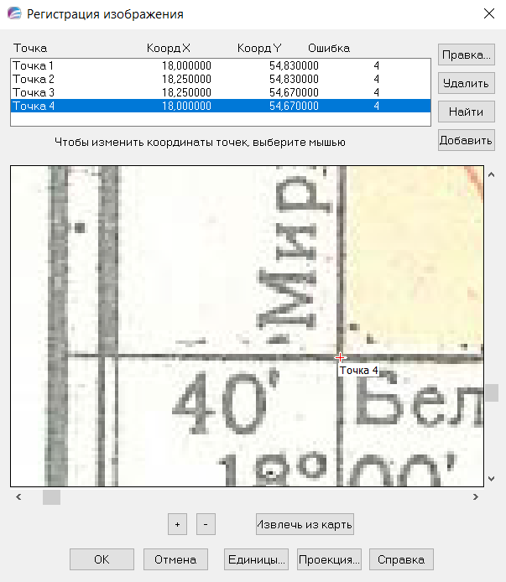

Рис. 1. Регистрация растра

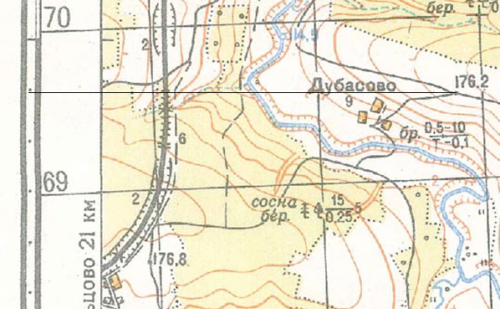

Рис. 2. Снятие географических координат точки

Результаты работы представлены в таблице 1:

Таблица 1

|  |  |  |  |  |
| --- | --- | --- | --- | --- |
| № точки | Широта, ϕ  ° ' ″ | Долгота, λ  ° ' ″ | X, м | Y, м |
| 1 | 54 42 49 | 18 02 03 | 6069 508 | 4308 855 |
| 2 | 54 42 47 | 18 03 38 | 6069 380 | 4310 552 |

Ответы на вопросы:

1. Регистрация растра представляет собой привязку растрового изображения к определенным точкам на поверхности земли. Регистрация изображения проводится для того, чтобы MapInfo показывала растровое изображение правильным образом в окне [карты] в соответствии с выбранной картографической проекцией.
2. СК MapInfo отличается от СК Гаусса-Крюгера зеркально, т.е. Y в MapInfo это X(широта), X в MapInfo это Y(долгота) в Гаусса-Крюгера.
3. Точность снятия координат с бумажной карты масштаба 1:50000 составляет 0,1 мм в масштабе карты = 5 м.
4. Вычисления производятся по обозначениям на рамке карты. Нужно провести из точки к рамке вертикальную и горизонтальную линию (если карта не своя, то приложить линейку) и снять отсчёт с точностью 1’’
5. Нужно отмерить перпендикуляры от линий километровой сетки к точке и измерить эти расстояния. Затем перевести результат измерений с помощью масштаба в расстояние на местности и прибавить (или вычесть) его к номеру линии километровой сетки, от которой измерялось расстояние.